КЕГЭ 2027 · ТРЕНИРОВОЧНЫЙ СБОРНИК
Задание 1 КЕГЭ
Анализ информационных моделей
24 задания · без ответов
Как работать со сборником. Выполняйте задания по порядку — от 1 до 24. Условие, таблица и граф сохранены единым исходным снимком, без перерисовки.
1. Неоднозначное соотнесение таблицы и графа
Основной набор — задания 1–9. Открыть подборку
2. Однозначное соотнесение таблицы и графа
Основной набор — задания 10–24. Открыть подборку
ОСНОВНОЙ НАБОР · РАЗДЕЛ 1 ИЗ 2 · ЗАДАНИЕ 01 ИЗ 24

Задание 1 · задача 15619
Неоднозначное соотнесение таблицы и графа
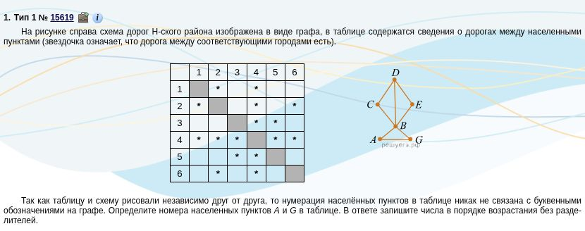
Мой ответ: __________________________________ Время: ______ мин
Статус: ☐ решено уверенно ☐ проверить ☐ повторить
Источник: задача 15619 · страница подборки
ОСНОВНОЙ НАБОР · РАЗДЕЛ 1 ИЗ 2 · ЗАДАНИЕ 02 ИЗ 24

Задание 2 · задача 15843
Неоднозначное соотнесение таблицы и графа
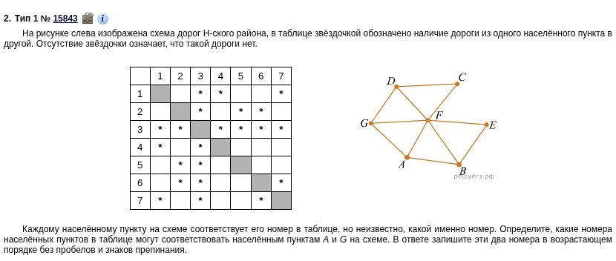
Мой ответ: __________________________________ Время: ______ мин
Статус: ☐ решено уверенно ☐ проверить ☐ повторить
Источник: задача 15843 · страница подборки
ОСНОВНОЙ НАБОР · РАЗДЕЛ 1 ИЗ 2 · ЗАДАНИЕ 03 ИЗ 24

Задание 3 · задача 16030
Неоднозначное соотнесение таблицы и графа
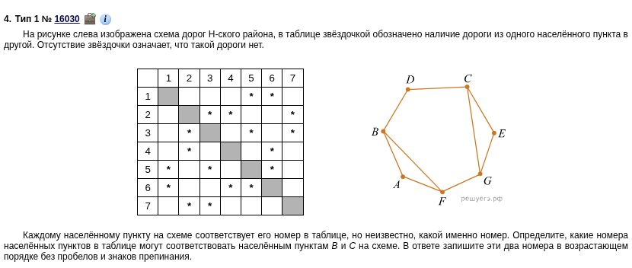
Мой ответ: __________________________________ Время: ______ мин
Статус: ☐ решено уверенно ☐ проверить ☐ повторить
Источник: задача 16030 · страница подборки
ОСНОВНОЙ НАБОР · РАЗДЕЛ 1 ИЗ 2 · ЗАДАНИЕ 04 ИЗ 24

Задание 4 · задача 25833
Неоднозначное соотнесение таблицы и графа
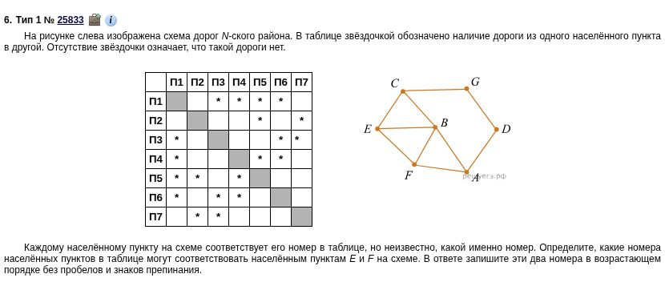
Мой ответ: __________________________________ Время: ______ мин
Статус: ☐ решено уверенно ☐ проверить ☐ повторить
Источник: задача 25833 · страница подборки
ОСНОВНОЙ НАБОР · РАЗДЕЛ 1 ИЗ 2 · ЗАДАНИЕ 05 ИЗ 24

Задание 5 · задача 26975
Неоднозначное соотнесение таблицы и графа
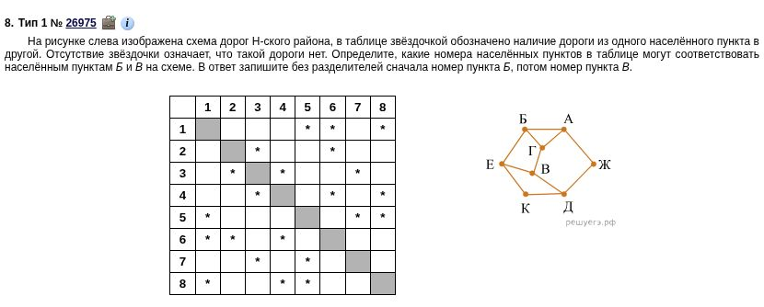
Мой ответ: __________________________________ Время: ______ мин
Статус: ☐ решено уверенно ☐ проверить ☐ повторить
Источник: задача 26975 · страница подборки
ОСНОВНОЙ НАБОР · РАЗДЕЛ 1 ИЗ 2 · ЗАДАНИЕ 06 ИЗ 24

Задание 6 · задача 27532
Неоднозначное соотнесение таблицы и графа
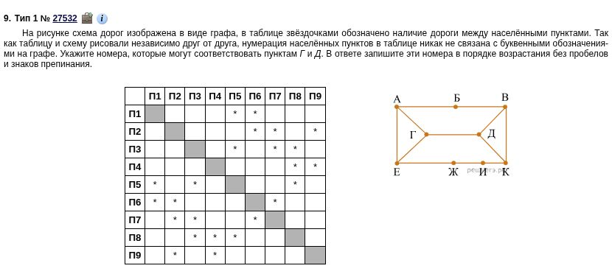
Мой ответ: __________________________________ Время: ______ мин
Статус: ☐ решено уверенно ☐ проверить ☐ повторить
Источник: задача 27532 · страница подборки
ОСНОВНОЙ НАБОР · РАЗДЕЛ 1 ИЗ 2 · ЗАДАНИЕ 07 ИЗ 24

Задание 7 · задача 28678
Неоднозначное соотнесение таблицы и графа
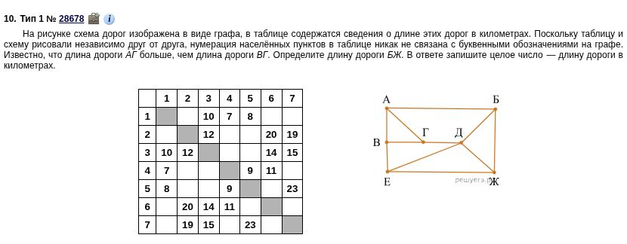
Мой ответ: __________________________________ Время: ______ мин
Статус: ☐ решено уверенно ☐ проверить ☐ повторить
Источник: задача 28678 · страница подборки
ОСНОВНОЙ НАБОР · РАЗДЕЛ 1 ИЗ 2 · ЗАДАНИЕ 08 ИЗ 24

Задание 8 · задача 36014
Неоднозначное соотнесение таблицы и графа
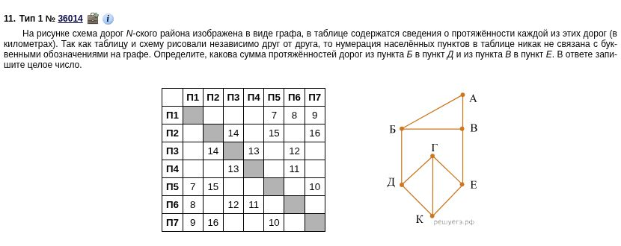
Мой ответ: __________________________________ Время: ______ мин
Статус: ☐ решено уверенно ☐ проверить ☐ повторить
Источник: задача 36014 · страница подборки
ОСНОВНОЙ НАБОР · РАЗДЕЛ 1 ИЗ 2 · ЗАДАНИЕ 09 ИЗ 24

Задание 9 · задача 38446
Неоднозначное соотнесение таблицы и графа
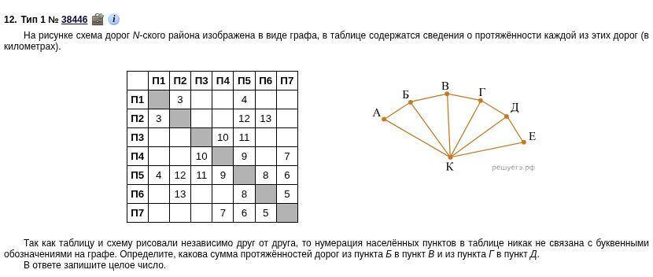
Мой ответ: __________________________________ Время: ______ мин
Статус: ☐ решено уверенно ☐ проверить ☐ повторить
Источник: задача 38446 · страница подборки
ОСНОВНОЙ НАБОР · РАЗДЕЛ 2 ИЗ 2 · ЗАДАНИЕ 10 ИЗ 24

Задание 10 · задача 9354
Однозначное соотнесение таблицы и графа
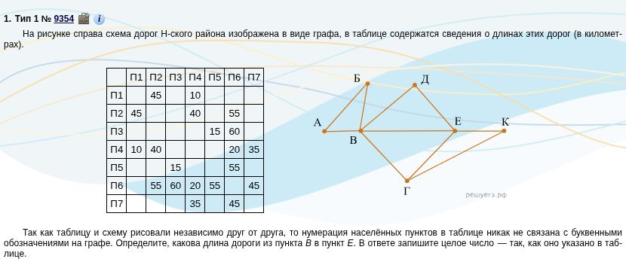
Мой ответ: __________________________________ Время: ______ мин
Статус: ☐ решено уверенно ☐ проверить ☐ повторить
Источник: задача 9354 · страница подборки
ОСНОВНОЙ НАБОР · РАЗДЕЛ 2 ИЗ 2 · ЗАДАНИЕ 11 ИЗ 24

Задание 11 · задача 10377
Однозначное соотнесение таблицы и графа
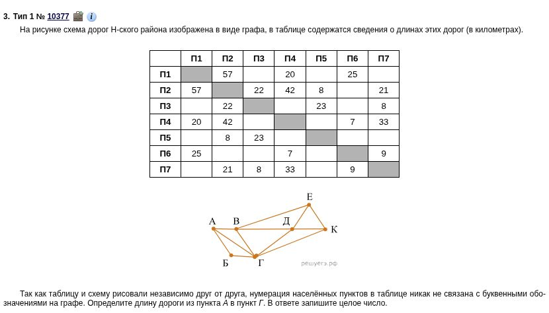
Мой ответ: __________________________________ Время: ______ мин
Статус: ☐ решено уверенно ☐ проверить ☐ повторить
Источник: задача 10377 · страница подборки
ОСНОВНОЙ НАБОР · РАЗДЕЛ 2 ИЗ 2 · ЗАДАНИЕ 12 ИЗ 24

Задание 12 · задача 11232
Однозначное соотнесение таблицы и графа
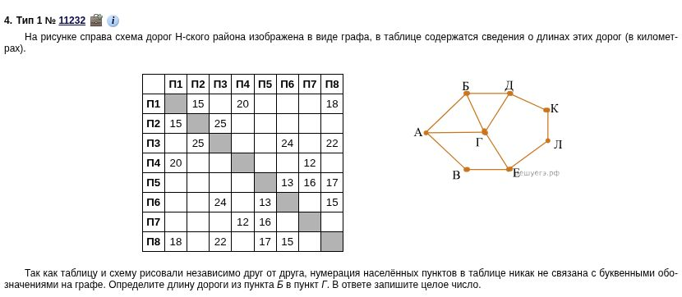
Мой ответ: __________________________________ Время: ______ мин
Статус: ☐ решено уверенно ☐ проверить ☐ повторить
Источник: задача 11232 · страница подборки
ОСНОВНОЙ НАБОР · РАЗДЕЛ 2 ИЗ 2 · ЗАДАНИЕ 13 ИЗ 24

Задание 13 · задача 11339
Однозначное соотнесение таблицы и графа
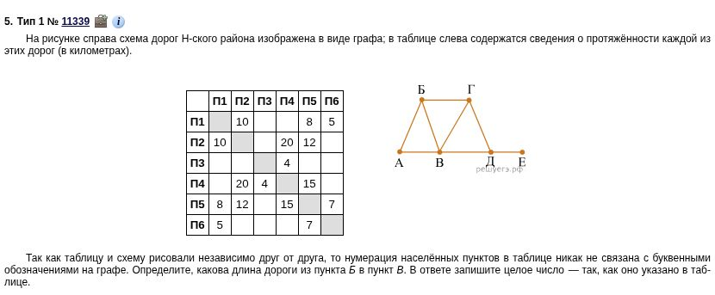
Мой ответ: __________________________________ Время: ______ мин
Статус: ☐ решено уверенно ☐ проверить ☐ повторить
Источник: задача 11339 · страница подборки
ОСНОВНОЙ НАБОР · РАЗДЕЛ 2 ИЗ 2 · ЗАДАНИЕ 14 ИЗ 24

Задание 14 · задача 13349
Однозначное соотнесение таблицы и графа
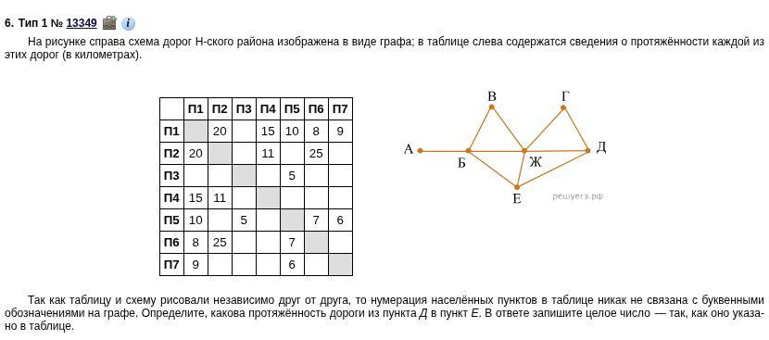
Мой ответ: __________________________________ Время: ______ мин
Статус: ☐ решено уверенно ☐ проверить ☐ повторить
Источник: задача 13349 · страница подборки
ОСНОВНОЙ НАБОР · РАЗДЕЛ 2 ИЗ 2 · ЗАДАНИЕ 15 ИЗ 24

Задание 15 · задача 13479
Однозначное соотнесение таблицы и графа
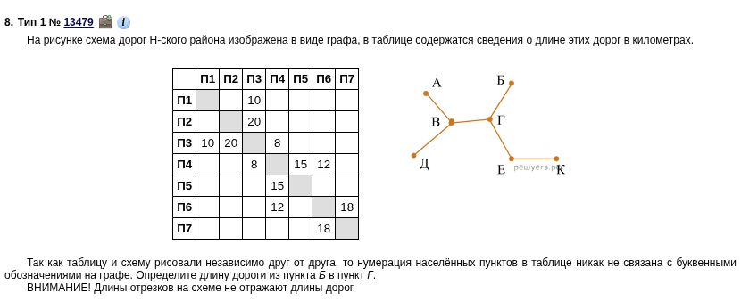
Мой ответ: __________________________________ Время: ______ мин
Статус: ☐ решено уверенно ☐ проверить ☐ повторить
Источник: задача 13479 · страница подборки
ОСНОВНОЙ НАБОР · РАЗДЕЛ 2 ИЗ 2 · ЗАДАНИЕ 16 ИЗ 24

Задание 16 · задача 14218
Однозначное соотнесение таблицы и графа
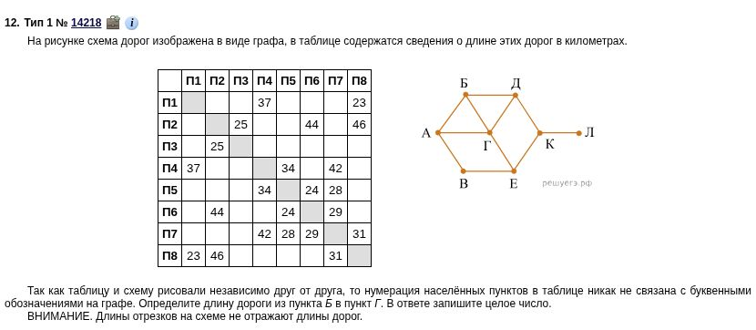
Мой ответ: __________________________________ Время: ______ мин
Статус: ☐ решено уверенно ☐ проверить ☐ повторить
Источник: задача 14218 · страница подборки
ОСНОВНОЙ НАБОР · РАЗДЕЛ 2 ИЗ 2 · ЗАДАНИЕ 17 ИЗ 24

Задание 17 · задача 37136
Однозначное соотнесение таблицы и графа
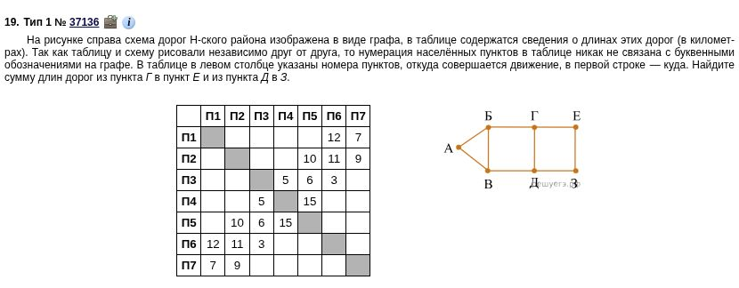
Мой ответ: __________________________________ Время: ______ мин
Статус: ☐ решено уверенно ☐ проверить ☐ повторить
Источник: задача 37136 · страница подборки
ОСНОВНОЙ НАБОР · РАЗДЕЛ 2 ИЗ 2 · ЗАДАНИЕ 18 ИЗ 24

Задание 18 · задача 47205
Однозначное соотнесение таблицы и графа
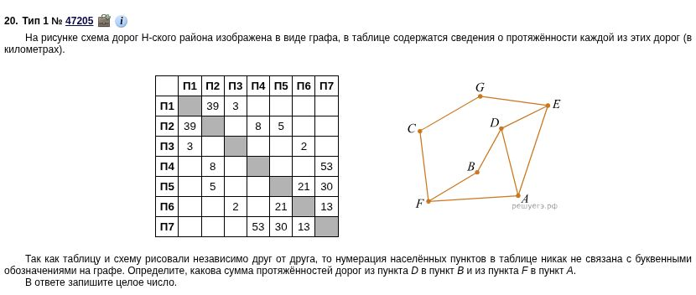
Мой ответ: __________________________________ Время: ______ мин
Статус: ☐ решено уверенно ☐ проверить ☐ повторить
Источник: задача 47205 · страница подборки
ОСНОВНОЙ НАБОР · РАЗДЕЛ 2 ИЗ 2 · ЗАДАНИЕ 19 ИЗ 24

Задание 19 · задача 48449
Однозначное соотнесение таблицы и графа
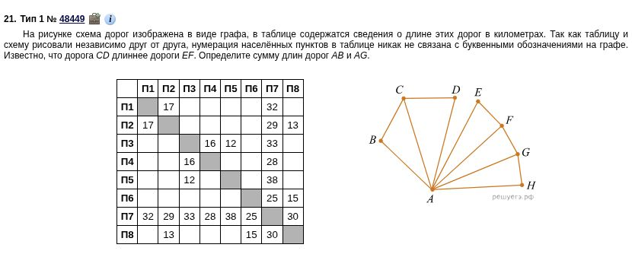
Мой ответ: __________________________________ Время: ______ мин
Статус: ☐ решено уверенно ☐ проверить ☐ повторить
Источник: задача 48449 · страница подборки
ОСНОВНОЙ НАБОР · РАЗДЕЛ 2 ИЗ 2 · ЗАДАНИЕ 20 ИЗ 24

Задание 20 · задача 51970
Однозначное соотнесение таблицы и графа
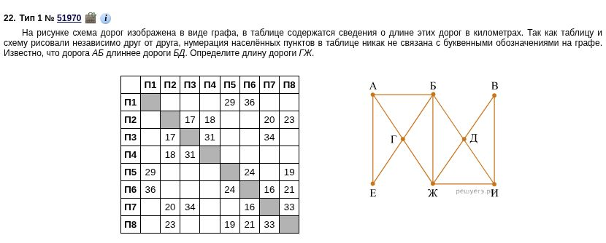
Мой ответ: __________________________________ Время: ______ мин
Статус: ☐ решено уверенно ☐ проверить ☐ повторить
Источник: задача 51970 · страница подборки
ОСНОВНОЙ НАБОР · РАЗДЕЛ 2 ИЗ 2 · ЗАДАНИЕ 21 ИЗ 24

Задание 21 · задача 69879
Однозначное соотнесение таблицы и графа
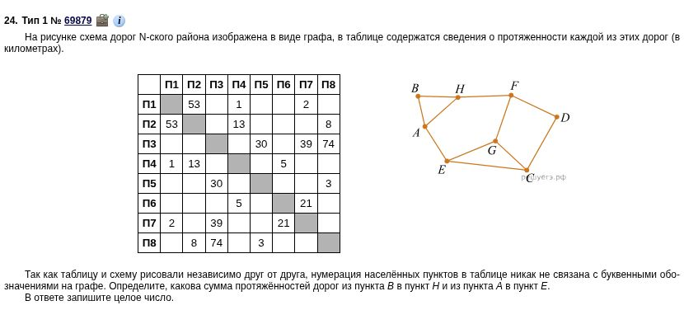
Мой ответ: __________________________________ Время: ______ мин
Статус: ☐ решено уверенно ☐ проверить ☐ повторить
Источник: задача 69879 · страница подборки
ОСНОВНОЙ НАБОР · РАЗДЕЛ 2 ИЗ 2 · ЗАДАНИЕ 22 ИЗ 24

Задание 22 · задача 69907
Однозначное соотнесение таблицы и графа
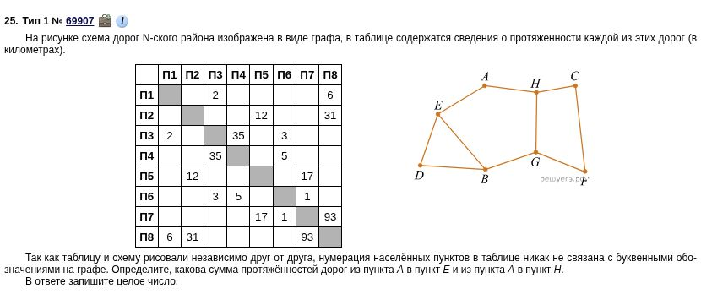
Мой ответ: __________________________________ Время: ______ мин
Статус: ☐ решено уверенно ☐ проверить ☐ повторить
Источник: задача 69907 · страница подборки
ОСНОВНОЙ НАБОР · РАЗДЕЛ 2 ИЗ 2 · ЗАДАНИЕ 23 ИЗ 24

Задание 23 · задача 72586
Однозначное соотнесение таблицы и графа
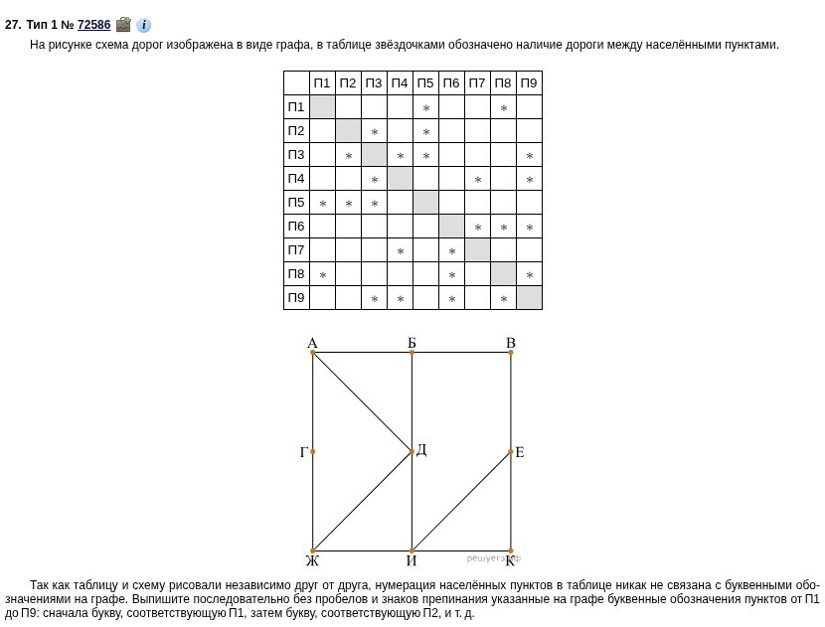
Мой ответ: __________________________________ Время: ______ мин
Статус: ☐ решено уверенно ☐ проверить ☐ повторить
Источник: задача 72586 · страница подборки
ОСНОВНОЙ НАБОР · РАЗДЕЛ 2 ИЗ 2 · ЗАДАНИЕ 24 ИЗ 24

Задание 24 · задача 89738
Однозначное соотнесение таблицы и графа
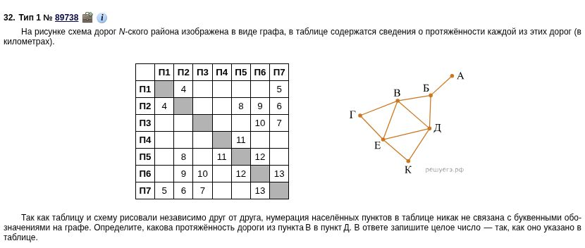
Мой ответ: __________________________________ Время: ______ мин
Статус: ☐ решено уверенно ☐ проверить ☐ повторить
Источник: задача 89738 · страница подборки

